2019年度 第４種 追加登録費入金手続きについて

公益財団法人東京都サッカー協会

◇継続登録、新規登録以降の追加登録費は東京都サッカー協会へ直接入金となります。
（継続登録、新規登録の登録費は、少年連盟各ブロックへのお支払いです）
◇入金後に、必ず別紙「2019年度追加登録費振込み受領証（控）送付」を用いて振替払込請求書兼受領証またはご利用明細票をＦＡＸにて送信願います。受領証（控）が未着の場合、
入金確認ができないため、登録の承認はいたしません。
◇登録が承認されるまで受領証は大切に保管してください。
◇誤って振込みされた場合は返金処理ができません。必ず確認の上お手続きください。
手 順 ※2019年4月1日（月）以前に振込まないようにしてください。
①郵便局に備え付けの払込取扱票（白地に青線の枠）を使用し、通信欄には、下記見本のとおりにもれなく記入してください。
②郵便振り込み後、別紙FAX送信状にて受領証（控）をお送りください。FAX 03-5800-5525
③少年連盟での承認後、入金確認が出来次第、都道府県承認します。通常は入金の２日後。
＊受付整理番号について＊
受付整理番号は申請をするたびに発行されます。申請後に「状況確認」の【申請状況の確認】で確認
してください。受付整理番号が未記入の場合、登録処理は行えませんので、必ず記入をしてください。

【参考】受付整理番号はすべて8桁です。
（134A***,134B***は初期登録申請の受付整理番号のため、当協会へ直接の振込みはありません。)
追加登録申請 １３４Ｃ**** ←初めて登録する選手、前チームを抹消済みの選手
移籍選手追加登録申請 １３４Ｄ**** ←移籍希望だが、現チームを抹消されていない選手

払込取扱票 記入見本
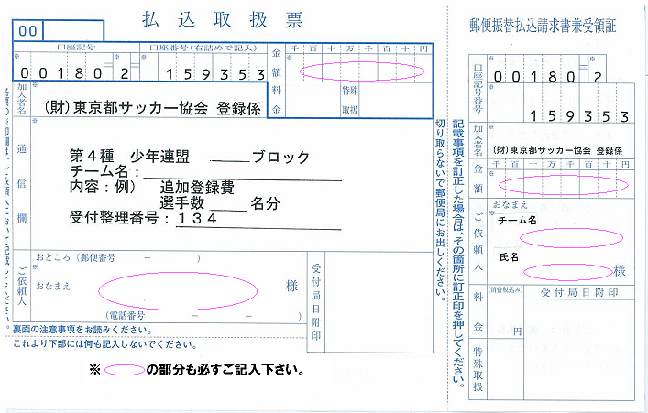

※kick-off申請中の選手の大会参加に関しては、各所属ブロックへお尋ねください。

